**FIAP - Faculdade de Informática e Administração Paulista**

RM 88332 - Nome: Breno de Souza Silva

1. Primeiro Teste de Unidade:

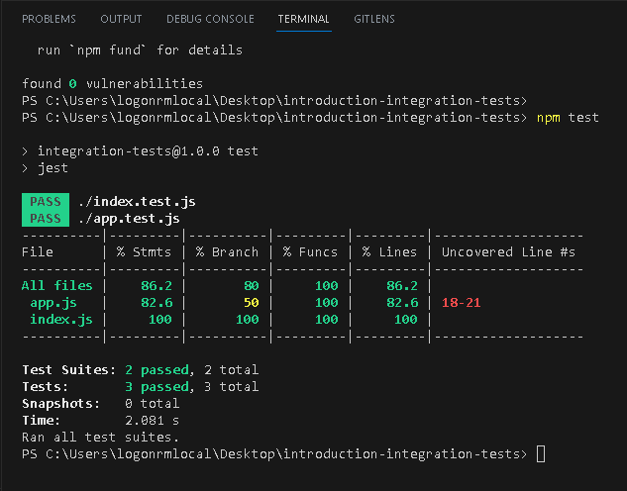

1. Segundo Teste de Unidade que o professor alterou o “.toEqual(0)” para “.toEqual(-1)”, justamente para falhar o teste.

